Til salg

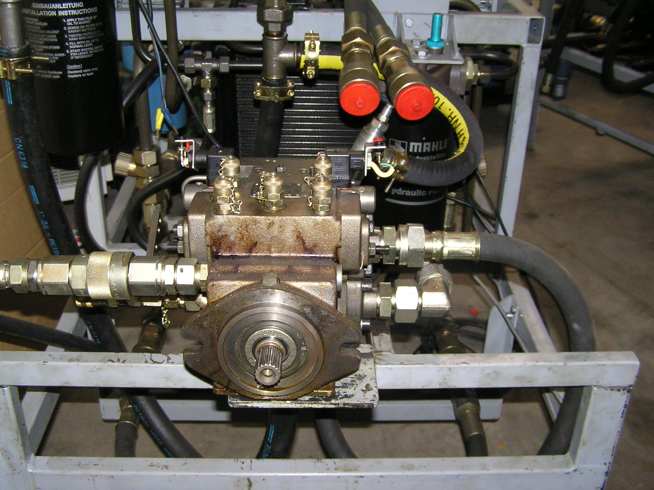

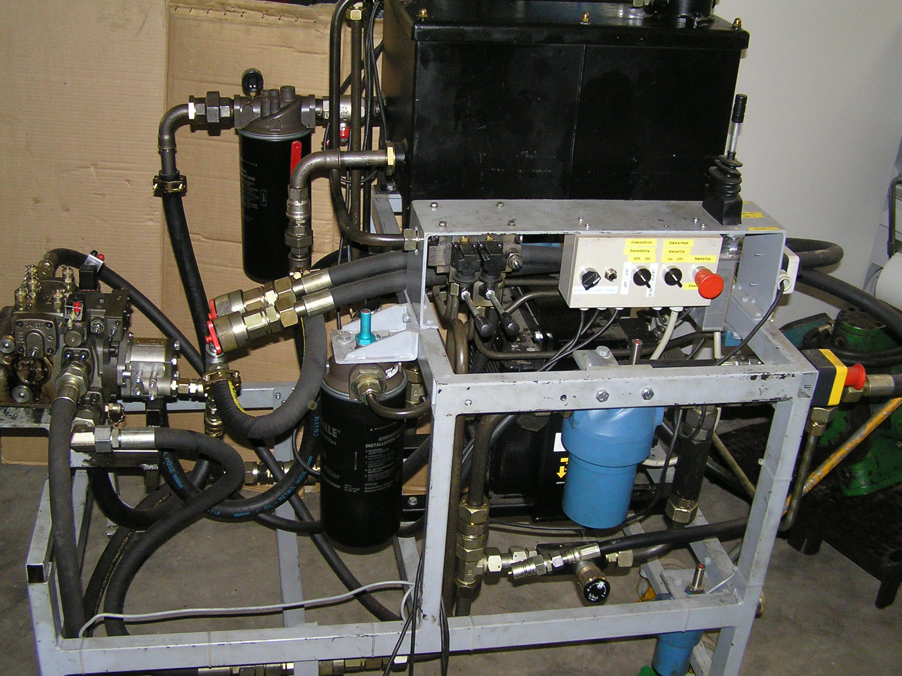

Rexroth A4VG 28 EP2 med

A6VM 28 HA1 Motor eller anden fast motor

